Funkylab
V2.0
Content Managing System
(Système de gestion de contenu)
Par Cyril Pereira

Sommaire

Sommaire 2
Présentation 3
Qu’est ce que Funkylab ? 3
Ce que vous pouvez faire avec Funkylab 3
Fonctionnement 4
Séparation entre contenu et présentation (Front & Back Office) 4
Administration du site 5
Protection 5
Gestion des comptes utilisateurs et autorisations d’accès 5
L’administration regroupe tous les utilisateurs 5
Choix du template (habillage du site) par défaut 6
Mise en maintenance du site 7
Activation de Watermark 7
Activation des filtres de commentaires 7
Gestionnaire de Menu avec arborescence 7
Les menus 7
Gestionnaire de fichier en ligne simplifié 8
Megabrowser 8
MiniBrowser 8
Sauvegarde de la base de données SQL simplifié 9
Sauvegarde 9
Gestion de contenus simplifiée 9
Les imbrications 9
Détail des options du contenu 10
Les Newsletter 11
Mode de fonctionnement 11
Les templates 12
Les TAGS des templates 12
Support technique et évolution 12
FAQ 12

Présentation

Qu’est ce que Funkylab ?

Funkylab est un CMS (Content Managing System ou en Français Système de gestion de contenus), un logiciel de conception et de mise à jour dynamique de sites.

- Il permet à plusieurs individus de travailler sur un même document,
- Il fournit une/des chaînes de publications (workflow) offrant par exemple la possibilité de publier (mettre en ligne un contenu) des documents,
- Il permet de séparer les opérations de gestion de la forme, et du contenu,
- Il permet de structurer le contenu (utilisation de FAQ, de documents, de Blog, forums, etc.)
- Il permet de réaliser tous types de sites. Du simple Blog au site Administratif et Corporate complexe.

Funkylab a été développé dans l’optique de le faire évoluer en permanence. Pour cela, un système permet d’ajouter des modules offrant de nouvelles options sans avoir à toucher au contenu ni au système.

Ce que vous pouvez faire avec Funkylab

- Administrer
  - Créer/modifier/effacer les comptes utilisateurs
  - Restreindre l’action des utilisateurs
    - sur une rubrique du site,
    - sur une partie de l’administration.
  - Modifier l’apparence du site
  - Protéger votre site
    - De commentaires malveillants,
    - De pilleurs d’images.
  - Protéger votre base de donnée en la sauvegardant

- Gérer voter contenu
  - Créer/modifier/effacer/ordonner
    - les pages,
    - les rubriques ou catégories,
    - les menus,
    - les fichiers (image, vidéo, word, pdf, …),
    - les galeries d’éléments,

- Communiquer avec vos internautes
  - En les autorisant à poster des commentaires
  - En leur envoyant une newsletter

Chaque compte dispose d’un accès à ces/ses informations. Il est libre à chacun de modifier son mot de passe. Une messagerie interne permet de communiquer simplement.

Fonctionnement

Funkylab a été programmé en PHP, SQL et JAVASCRIPT. Pour fonctionner, il nécessite d’être installé sur un serveur APACHE avec PHP4 et la librairie GD2.

Il est actuellement optimisé pour FireFox (Mozzila) mais fonctionne très bien sur tous les navigateurs standards.

Schéma simplifié du fonctionnement de Funkylab

Séparation entre contenu et présentation (Front & Back Office)

C'est un principe fondateur de la gestion de contenus :

- le contenu est stocké dans une base de données. Celle-ci est structurée en tables et en champs. Seul le contenu des champs est créé et modifié par le rédacteur, la page en elle-même n’est pas modifiée. On parle alors d’un site "dynamique".

- la présentation est définie dans un gabarit. Le gabarit définit deux points : d’une part, la mise en page des pages Web, via le code html et les feuilles de styles (CSS), et d’autre part, quelles informations sont extraites de la base de données (ainsi que l'endroit où celles-ci doivent être affichées et sous quelles conditions).

Funkylab offre la possibilité de catégoriser l'information, de l'indexer. On peut donc créer des catégories de contenus et des sections (ou rubriques).

La partie qui permet d’administrer le contenu stocké est appelée BACKOFFICE.
La partie visible par l’internaute est appelée FRONTOFFICE.
Dans ce document, nous utiliserons ces deux termes pour les designers.

Administration du site

Protection

Seul les utilisateurs autorisés ont accès à cette partie du BackOffice.
Les mots de passe sont codés en MD5, 128bits.

Gestion des comptes utilisateurs et autorisations d’accès

L’administration regroupe tous les utilisateurs

  - Création d’un compte

Pour donner accès à un utilisateur, vous devez lui créer un compte. Il suffit de renseigner toutes les informations demandées à son sujet (dont la définition d’un login et d’un mot de passe dit password) et de ses autorisations.

Nous vous conseillons de choisir un « password » à plus de 6 caractères (chiffres/lettres).

Attention, le choix du « password » est très important. S’il est perdu, il sera impossible à récupérer. Néanmoins, vous pourrez créer un nouveau mot de passe en suivant la procédure ci-après :
1 - Saisissez l’adresse mail, enregistrée lors de la création du compte, dans la partie suivante : ………. Un nouveau mot de passe sera automatiquement généré et envoyé à l’adresse saisie précédemment.
2 - Enregistrez vous avec votre nouveau « password »
3 - Personnalisez votre nouveau mot de passe dans la partie « compte utilisateur ».

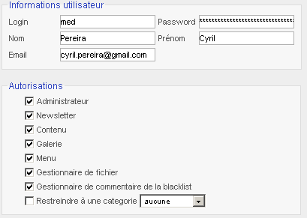

  - Autorisation d’accès

Dans un environnement de travail collectif comme celui-ci, il est nécessaire de donner des accès limités aux utilisateurs, car une erreur est vite arrivée.
Il est donc possible d’empêcher l’accès à l’une des sections. Dans ce cas, il suffit de ne pas sélectionner la case concernée.

Il est également possible de limiter l’action d’un utilisateur à une partie du site.
Dans le cas où vous auriez besoin d’une personne pour mettre à jour les news de votre site, tout en l’empêchant de pouvoir modifier d’autres informations, il suffit de cocher la case « Restreindre à une catégorie » puis de choisir la catégorie « News ».

  - Messagerie interne & compte personnel

Chaque utilisateur peut envoyer des messages.
Attention cette messagerie n’est pas une boîte email, vous ne pourrez pas envoyer de message vers l’extérieur.

Les utilisateurs, selon leur statut, peuvent modifier différentes options de leur compte.
Pour les administrateurs, rien est bloqué, ils peuvent tout modifier. Par contre, les utilisateurs « simples » peuvent changer uniquement leur login, mot de passe, email, et leur nom et prénom.

Choix du template (habillage du site) par défaut

Funkylab permet de choisir un habillage d’un simple clic.
Bien sûr, cet habillage doit être créé au préalable. Les templates sont facilement réalisables par un Web Designer. Il suffit de lui fournir les informations concernant les TAGS (information de mise en forme), propres à Funkylab.

Ces TAGS sont utilisés pour simplifier l’intégration du contenu dans le site Internet. Ils désignent, par exemple, l’endroit où les menus, le contenu et le chemin de fer doivent apparaître.

« Faire appel à nous ou à un Web Designer n’est pas obligatoire pour réaliser cette tâche. Libre à vous d’exprimer votre créativité.»

Mise en maintenance du site

Si vous avez besoin de travailler sur le site, vous pouvez le mettre en veille. Pour cela, un simple clic sur « mise en ligne OFF » suffit.

Activation de Watermark

Un Watermark (FILIGRANE : Empreinte d'identification) est la signature d’une image. Il permet de garder une trace de sa provenance.

Si vous activez cette option, Funkylab inscrit automatiquement sur chaque image la signature que vous aurez choisie. Cette option se propage alors sur toutes les images utilisées sur votre site.

Vous êtes libre de placer ce Watermark où bon vous semble. De plus, il n’y a aucune limitation de taille ou de format d’image (GIF, JPG, PNG) pour cette signature.

Activation des filtres de commentaires

Sachant qu’il est possible d’activer des commentaires sur vos pages, il est nécessaire de pouvoir contrôler les propos tenus par les internautes, et en cas de débordement, les censurer.
Un filtre est donc à votre disposition pour vous prévenir d’une éventuelle vulgarité dans les propos des internautes.

Il est à votre charge de choisir les mots judicieux à bannir.

En activant ce filtre, si un ou plusieurs des mots bannis de votre liste sont utilisés dans le commentaire de l’internaute, vous interdisez sa diffusion directement à l’insertion.
Toutefois, si vous n’activez pas cette option, le contrôle est toujours possible. Dans la partie « Gestionnaire des commentaires », tous les commentaires contenant un ou plusieurs mots bannis seront mis en rouge afin de vous alerter.

Gestionnaire de Menu avec arborescence

Les menus

Funkylab permet la réalisation de menu complexe.
Du menu déroulant au menu simple, vertical, ou horizontal, de nombreuses possibilités vous sont offertes.

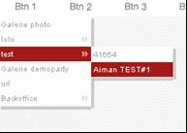
Chaque menu contient des boutons. Chaque bouton contient des liens.

Les liens peuvent être :
- un contenu (une catégorie ou une page),
- une galerie,
- une arborescence de galerie,
- un lien direct vers un autre site,
- ou un sous-menu.

L’insertion du menu dans un template se fait par l’utilisation de TAGS propres à Funkylab.
Pour faire un menu, vous devrez donc tapez #MENU1# dans le fichier html du template.

Il est possible d’afficher plusieurs menus à la fois dans un template. Néanmoins nous vous déconseillons d’utiliser plus d’un menu déroulant. En effet, ……..(Pourquoi ?)

Gestionnaire de fichier en ligne simplifié

Megabrowser

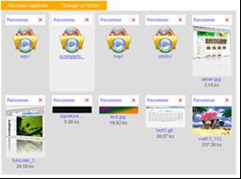
Parallèlement au développement de Funkylab, Cyril Pereira a développé un outil baptisé Megabrowser.
Cet outil permet de gérer les fichiers (images, vidéos…) utilisés sur le site. De plus, il permet de charger, renommer, effacer, et pré visualisé tous types de fichiers.

À l’aide de cet outil, vous pourrez également dézipper des fichiers en ligne et visualiser des vidéos de différents formats (si le plugin adéquate est installé).

Voici la liste des différents formats que Megabrowser reconnaît :

- Vidéo :
  - MPG MPEG FLV MOV RM RAM WMV
- Internet
  - SWF DOC PDF TXT XLS HTML HTM
- Audio
  - MP3 MIDI WAV OGG MOD XM
- Image
  - JPG JPEG GIF PNG
- Archive
  - ZIP

Megabrowser peut être configuré pour filtrer certain type de fichiers. Les fichiers alors inconnus ne seront pas accessibles.

Si vous désirez personnaliser Megabrowser, il suffit de modifier le template situé dans le répertoire /megabrowser/template/ et d’éditer le fichier template.html

Des options de personnalisation sont disponibles dans le fichier config.php, situé dans la racine de votre site.

MiniBrowser

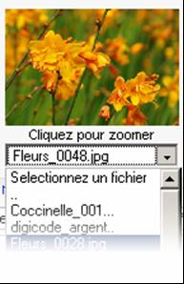
Minibrowser est un explorateur de fichier basé sur MegaBrowser.
Il est adapté en formulaire fonctionnant en AJAX (Asynchronous JavaScript And XML soit en français « XML et Javascript asynchrones »).

Ce système permet de mettre à jour le contenu sans rafraîchir la page courante.

L’accès au minibrowser se fera lorsque vous désirerez ajouter une vidéo, une image ou un fichier à une de vos pages.
MiniBrowser apparaît sous forme de LIST.

Un menu déroulant est à votre disposition pour la sélection des fichiers. Pour revenir dans un répertoire précèdent, sélectionner « RETOUR ».

Sauvegarde de la base de données SQL simplifié

Sauvegarde

«La richesse d’un site Internet se détermine souvent par le contenu de sa base de données. »

Pour vous permettre de sauvegarder votre base de données, un outil est disponible dans le BackOffice. Aucune connaissance en programmation n’est nécessaire.

De plus, il est possible de faire un point de sauvegarde ou bien de télécharger une archive contenant la base de données complète. Si vous désirez revenir sur un point de sauvegarde, il suffit de vous laisser guider dans les menus.

Gestion de contenus simplifiée

Les imbrications

Funkylab permet d’imbriquer plusieurs éléments les uns aux autres (flux de données) afin de constituer des rubriques et des pages.

Pour créer une page, vous devez, dans un premier temps, créer une catégorie qui la contiendra.

L’intérêt de créer des catégories est qu’elles permettent d’organiser les pages et de générer le « chemin de fer ».

Le gestionnaire de contenus (ou billets) permet d’ajouter, de modifier et de supprimer, en temps réel, du contenu à travers un outil d'administration simple, rapide et sécurisé.

Il peut arriver que plusieurs personnes travaillent sur une même page. Néanmoins, s’ils travaillent sur un même document (ou billet), la dernière personne qui enregistrera son travail primera sur les autres, ce qui ne causera aucun risque à la base de données.

Arborescence type de contenus :
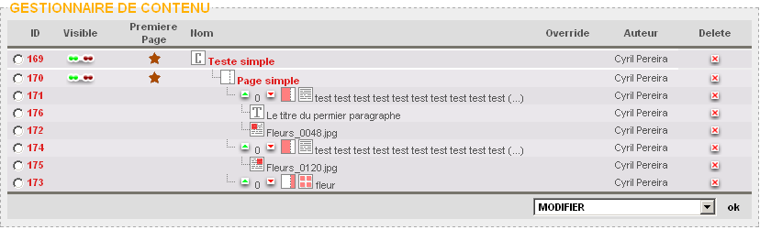

Résultat de la page
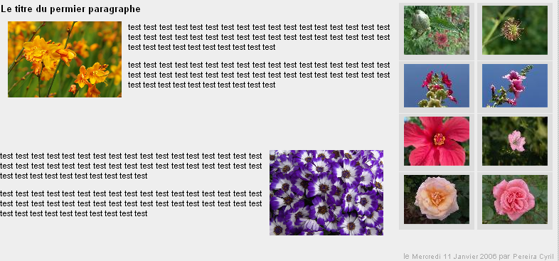

« Pour ajouter une vidéo ou une galerie à une catégorie, il faut d’abord créer une page. Ensuite, vous pourrez ajouter vos éléments (vidéo, paragraphe, galerie). »

Les paragraphes sont des zones de textes. Chaque paragraphe peut recevoir des informations supplémentaires, comme un titre et une image.

Le groupe d’image de droite est une galerie. Ces galeries peuvent contenir tous types de fichiers. Lorsque vous créez une galerie d’image, Funkylab génère automatiquement les thumbnails (miniature).

Détail des options du contenu

Selon le type de contenus choisi, vous avez à votre disposition plusieurs options adaptées à vos besoins.

- Catégorie
  - Nom de la catégorie
  - Sens d’affichage : croissant/décroissant
  - Format : Normal/Résumé/Lien
  - Option : Nombre de page visible à la fois
- Page
  - Nom de la page
  - Format de la page : 1 à 3 colonnes
  - Commentaire : Actif/Inactif
  - « Skin Override » (Option permettant un habillage de la page différent)
- Vidéo
  - Zone d’affichage adaptée au format de la page
  - Choix de la vidéo
  - Option : Lien pour le téléchargement de la vidéo
- Date
  - Choix du mode d’activation de la page
    - Aujourd’hui ‘date du jour’
    - A partir de ‘date à préciser’
    - De ‘date à préciser’ à ‘date à préciser’
- Galerie
  - Zone d’affichage adaptée au format de la page
  - Choix de la galerie
  - Option :
    - Afficher l’ensemble de la galerie et le nombre d’éléments à afficher par ligne (modifiable).
    - Affichage aléatoire d’un certain nombre d’éléments (à choisir).
  - Affichage :
    - Afficher en lien (le nom du lien correspond au nom de l’image)
    - Afficher en icône (thumbnail pour les images).
    - Afficher en icône, avec le nom et le détail.
- Url (Lien)
  - Zone d’affichage adaptée au format de la page
  - Lien : Nom et Adresse du lien
  - Option :
    - Ouvrir le lien dans la page courante
    - Ouvrir le lien dans une nouvelle fenêtre
- Fichier
  - Zone d’affichage adapté au format de la page
  - Choix du fichier
- Paragraphe
  - Zone d’affichage adapté au format de la page
  - Alignement : à gauche, à droite, centré, justifié
  - Texte du paragraphe
    - Normal, gras, italique.
    - Soulignement.

- Titre (uniquement pour les paragraphes)
- Image (uniquement pour les paragraphes)
  - Position de l’image par rapport au paragraphe
    - En haut à gauche, à droite, au centre
    - En bas à gauche, à droite, au centre
  - Choix de l’image
  - Taille de l’image en pourcentage
  - Zoom : possibilité d’afficher l’image avec sa taille d’origine en cliquant dessus.

Les Newsletter

Mode de fonctionnement

L’administration de vos newsletters est simplifié par un outil performant qui vous permet de gérer les emails de vos internautes.

Des options de protection sont à votre disposition.
Si un internaute enregistre abusivement plusieurs email, il sera automatiquement détecté. Si un email est déjà dans la base vous le saurez aussi facilement.

Créer une newsletter est très facile. Un zone editorial vous permet d’écrire le message à envoyer. De plus, si vous désirez ajouter les résumés de vos pages, il suffit de les sélectionner dans une liste. Enfin, si vous souhaitez envoyer un agenda des prochaines pages, il suffit de sélectionner cette option.

Les templates

Les TAGS des templates

Les TAGS permettent d’afficher du contenu permanent. Sur chaque page visualisée avec un template contenant ces TAGS il y aura les mêmes informations. Dans le cas où désirez afficher un calendrier dans votre template il suffit de taper #CALENDRIER# et vous aurez sur chacune de vos page ce calendrier.

#MENUX#
Affiche le menu désigné par X

#BILLETX#
Affiche un billet désigné par X

#CONTENU#
Affiche le contenu

#NEWSLETTER#
Affiche le formulaire pour s’inscrire

#RECHERCHE#
Affiche le formulaire pour effectuer une recherche dans la base de donnée

#MENTION#
Affiche les crédits du site

#PUBX#
Affiche les bandeaux de pub

#CALENDRIER#
Affiche un calendrier afin de naviguer sur le site

Support technique et évolution

- Aide en ligne avec Doc imprimable,
- Formation de l’administrateur du site
- Intervention et correction de bug,
- Mise à jour à un prix préférentielle,

FAQ

Pourquoi avoir donné ce nom FUNKYLAB ?

Pourquoi LAMP (Linux Apache MySQL Php) ?

Qu’est ce que AJAX ?

Où trouver des informations et un contact à propos de Funkylab ?

